2025 - 2026
Project ‘Naam’
Projectdoel en rolverdeling
Naam 1: Axl Peeters Studentn° : R1115431 Klas: 1EM3
Naam 2: Diego Barrera Studentn° : R1093258 Klas: 1EM2
Naam 3: Studentn° : Klas:
Naam 4: Studentn° : Klas:
Naam 5: Studentn° : Klas:
Naam 6: Studentn° : Klas:
Naam 7: Studentn° : Klas:
Naam 8: Studentn° : Klas:

Inhoud
1. Onderwerp 3
1.1. Selectie uit keuzelijst 3
1.2. Naam van het project 3
1.3. Omschrijving doelstelling en afbakening scope: 3
2. Rollen 4
2.1. Naam student 1 (volgorde voorblad) 4
2.2. Naam student 2 4
2.3. Naam student 3 4
3. Logboek eerste meetings (voor 5 nov) 5
3.1. Meeting 1 5
3.2. Meeting 2 5

Onderwerp

Selectie uit keuzelijst
11. Smart Home – Het Huis van de Toekomst
Uitdaging: Hoe kunnen we technologie inzetten om huizen slimmer en energie-efficiënter te
maken?

Naam van het project
Voorbeeld :

“Stuurloos naar de toekomst”

Omschrijving doelstelling en afbakening scope:
Omschrijf het doel van het project :

…

Wat behoort tot de scope van het project en wat wordt uitgesloten ? :

…

Wat zal het concrete eindresultaat zijn ? (Deliverables)

…

Aan welke criteria moet het resultaat voldoen (Acceptatiecriteria)

…

Wanneer moet het project klaar zijn ?

…

Rollen

Axl Peeters
Wat was mijn resultaat van de BELBIN Teamrollen test ? :
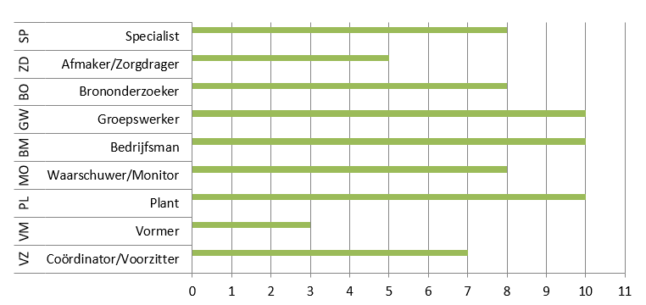
Wat word(t)en mijn rol(len) binnen de werkgroep (voor PMP en Presentatie) ?

- Tijd en risico manager

Hoe sta ik tegenover mijn rol verdeling ? Heb ik al eerdere ervaringen opgedaan met een vergelijkbare taak/rol ? Wat zijn de voornaamste leerpunten uit deze eerdere ervaring, die ik in deze opdracht wil toepassen ?

Naam student 2
Wat was mijn resultaat van de BELBIN Teamrollen test

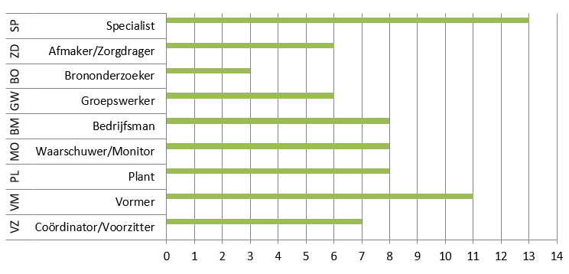

Wat word(t)en mijn rol(len) binnen de werkgroep (voor PMP en Presentatie) ?

- Technisch Adviseur technieken (TA)

Hoe sta ik tegenover mijn rol verdeling ? Heb ik al eerdere ervaringen opgedaan met een vergelijkbare taak/rol ? Wat zijn de voornaamste leerpunten uit deze eerdere ervaring, die ik in deze opdracht wil toepassen ?

Naam student 3
Wat was mijn resultaat van de BELBIN Teamrollen test

Wat word(t)en mijn rol(len) binnen de werkgroep (voor PMP en Presentatie) ?

Hoe sta ik tegenover mijn rol verdeling ? Heb ik al eerdere ervaringen opgedaan met een vergelijkbare taak/rol ? Wat zijn de voornaamste leerpunten uit deze eerdere ervaring, die ik in deze opdracht wil toepassen ?

Logboek eerste meetings (voor 5 nov)

Meeting 1
Datum : 22/10/2025
Aanwezigen : Geen
Genomen beslissingen : keuze project
Acties (wie doet wat tegen wanneer?) : De rol verdeling voorberijden voor de volgende meeting

Meeting 2
Datum :
Aanwezigen :
Genomen beslissingen :
Acties (wie doet wat tegen wanneer?) :

